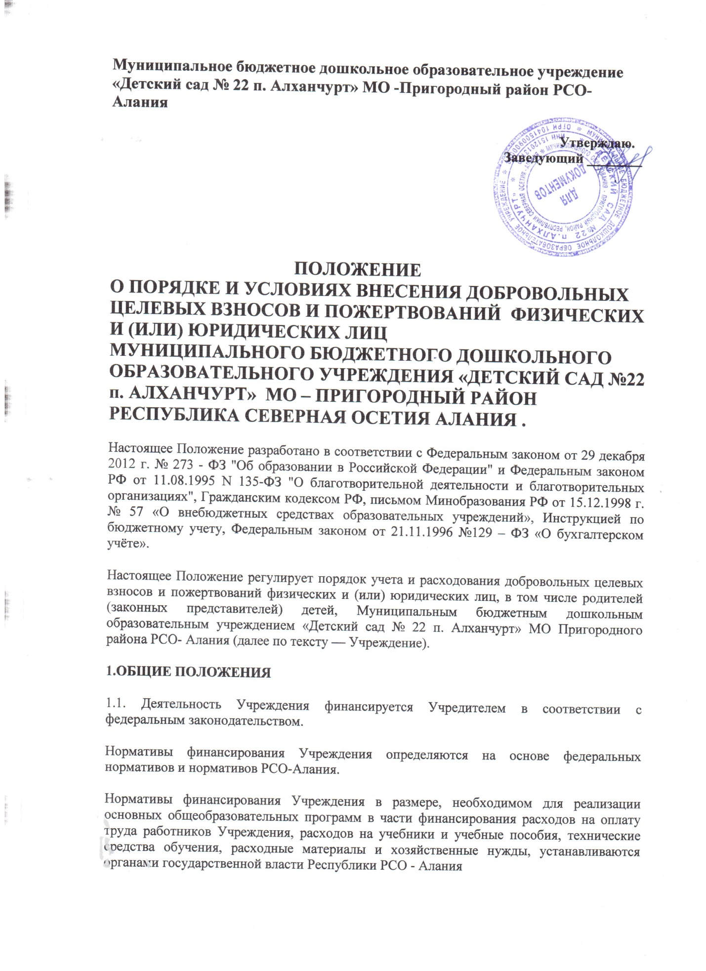

1.2.Учреждение вправе привлекать в порядке, установленном законодательством Российской Федерации, дополнительные источники финансовых и материальных средств, за счет добровольных пожертвований (далее - пожертвования) и целевых взносов физических и (или) юридических лиц, в том числе иностранных граждан и (или) иностранных юридических лиц (далее по тексту - «привлечение средств»).
1.3. Привлечение целевых взносов может иметь своей целью приобретение необходимого Учреждению имущества, укрепление и развитие материально-технической базы Учреждения, охрану жизни и здоровья, обеспечение безопасности обучающихся в период образовательного процесса, решение иных задач, не противоречащих уставной деятельности Учреждения и действующему законодательству Российской Федерации.
1.4. Привлечение Учреждением указанных дополнительных средств, не влечет за собой снижение нормативов и (или) абсолютных размеров его финансирования за счет средств Учредителя.
1.5. Привлечение Учреждением средств является правом, а не обязанностью Учреждения.
1.6. Основным принципом привлечения дополнительных средств Учреждением является добровольность их внесения - целевые взносы и пожертвования могут привлекаться Учреждением только на добровольной основе.
2. ОСНОВНЫЕ ПОНЯТИЯ
2.1. Законные представители - родители, усыновители, опекуны, попечители обучающихся детей.
2.2. Целевые взносы - добровольная передача юридическими или физическими лицами (в том числе законными представителями) денежных средств, которые должны быть использованы по объявленному (целевому) назначению.
2.3. Пожертвование - дарение вещи (включая деньги) и права в общеполезных целях. В контексте данного Положения общеполезная цель – развитие Учреждения. Пожертвование может также выражаться в добровольном безвозмездном личном труде родителей (законных представителей) детей по ремонту помещений Учреждения, оказании помощи в проведении мероприятий и т.д.
2.4.Жертвователь- юридическое или физическое лицо (в том числе законные представители), осуществляющее добровольное пожертвование.
2.5. Добровольные пожертвования могут предоставляться юридическими и физическими лицами в наличной и безналичной форме, а также в виде товаров, работ, услуг.
3. УСЛОВИЯ ПРИВЛЕЧЕНИЯ ЦЕЛЕВЫХ ВЗНОСОВ И ПОЖЕРТВОВАНИЙ
3.1. Администрация Учреждения в лице уполномоченных работников (Заведующей, его заместителей, педагогических работников и других) вправе обратиться за привлечением денежных средств для Учреждения как в устной (на родительском собрании, в частной беседе), так и в письменной (в виде объявления, письма) форме. В случае такого обращения Учреждение обязано проинформировать о целях привлечения средств (осуществление текущего ремонта, укрепление материальной базы, проведение мероприятий и т.д.).
3.2. Решение о внесении целевых взносов и пожертвований в Учреждение со стороны физических и юридических лиц принимается ими самостоятельно с указанием цели реализации средств.
3.3. Привлеченные денежные средства поступают на расчётный счет Учреждения.
3.4. Руководитель Учреждения организует и осуществляет контроль за ведением бухгалтерского учета привлеченных средств в соответствии с Инструкцией по бюджетному учету.
3.5. Иное имущество, переданное Учреждению, оформляется в обязательном порядке актом приема-передачи и ставится на баланс Учреждения в соответствии с действующим законодательством РФ.
4. ПОРЯДОК ОФОРМЛЕНИЯ ЦЕЛЕВЫХ ВЗНОСОВ И ПОЖЕРТВОВАНИЙ
4.1. Добровольный целевой взнос оформляется заявлением физических лиц с указанием размера денежной суммы и конкретной цели использования этой суммы.
4.2. Добровольные пожертвования оформляются договором пожертвования (Приложение 1 к настоящему Положению).
Денежные средства поступают на счёт Учреждения.
4.3. Все операции, производимые Учреждением, оформляются первичными документами согласно Инструкции по бухгалтерскому учету.
5. ПОРЯДОК РАСХОДОВАНИЯ ЦЕЛЕВЫХ ВЗНОСОВ И ПОЖЕРТВОВАНИЙ
5.1. Расходование средств, принятых Учреждением, производится только в соответствии с их целевым назначением, если благотворителем не определены конкретные цели использования средств, пути направления благотворительного взноса определяются руководителем Учреждения совместно с Управляющем советом Учреждения в соответствии с потребностями, связанными исключительно с уставной деятельностью Учреждения.
5.2. Использование указанных средств осуществляется путём оформления платежных документов (актов выполненных работ (оказанных услуг), счетов, счетов-фактур и проч.)
5.3. Администрацией Учреждения ежегодно предоставляется публичный отчет о привлечении и расходовании дополнительных финансовых средств на сайте Учреждения , на общем родительском собрании.
6. ОТВЕТСТВЕННОСТЬ
6.1. Ответственность за целевое использование целевых взносов и пожертвований несет руководитель Учреждения.
6.2. Не допускается использование целевых взносов и пожертвований физических и (или) юридических лиц Учреждением на цели, не соответствующие уставной деятельности Учреждения и не в соответствии с назначением (целью) лица, сделавшего целевой взнос или совершившего пожертвование.
6.3. Контроль за использованием Учреждением пожертвований и целевых взносов в соответствии с настоящим Положением осуществляет Управление образованием администрации МО Пригородного района.
6.4. В случае нарушения Учреждением порядка учета и расходования добровольных целевых взносов и пожертвований руководитель Учреждения несёт ответственность в установленном законом порядке.

Договор пожертвования
(дарения в общеполезных целях)
п. Алханчурт «_____» ________________ 20___ г.

Гражданин (ка) Российской Федерации ___________________________, именуемый (ая) в дальнейшем «Жертвователь», действующий от своего имени на основании паспорта, с одной стороны, и Муниципальное бюджетное дошкольное образовательное учреждение «Детский сад № 22 п. Алханчурт» МО Пригородного района Республики Северная Осетия - Алания, именуемое в дальнейшем «Одаряемый», в лице заведующей , действующего на основании Устава, с другой стороны, заключили настоящий договор о нижеследующем:
Жертвователь передает МБДОУ в качестве пожертвования
_______________________________________________________________________________________________________________________________________________________________________________________________________________________________________
(Денежные средства, имущество, права)
1.Жертвователь обязуется передать МБДОУ________________________________________
_____________________________________________________________________________
(Указать дату события, при наступлении которого будет произведено пожертвование)
в качестве пожертвования_____________________________________________________
__________________________________________________________________
(Денежные средства, имущество, права)
__________________________________________________________________
2. Пожертвование должно быть использовано на ________________________________________________________________
(Указать цели использования денежных средств или иного имущества)
3. Пожертвование перечисляется одним платежом на счёт Одаряемого, указанный в разделе 8 настоящего договора /вносится в кассу Одаряемого.
4. МБДОУ принимает пожертвования и обязуется:
* Использовать его по назначению;
* Вести обособленный учет всех операций по использованию пожертвованного имущества;
* Незамедлительно известить Жертвователя если использование пожертвованного имущества в соответствии с указанным Жертвователем назначением станет невозможным вследствие изменившихся обстоятельств.
5. Если законодательством предусмотрено нотариальное оформление сделки и (или) государственная регистрация сделки с имуществом, составляющим объект пожертвования, то соответствующие расходы несет______________________________
(Указать сторону договора, несущую расходы)
6. Жертвователь вправе:
* Контролировать использование пожертвования по целевому назначению;
* Требовать отмены пожертвования в случае использования пожертвованного имущества не в соответствии с указанным Жертвователем назначением или изменения Школой этого назначения в силу изменившихся обстоятельств без согласия Жертвователя.
7. Настоящий договор заключен в соответствии со статьей 582 Гражданского Кодекса РФ. Все споры, вытекающие из настоящего договора, разрешаются в порядке, определяемом Гражданским процессуальным законодательством РФ
8. АДРЕСА И БАНКОКВСИЕ РЕКВИЗИТЫ СТОРОН
ЖЕРТВОВАТЕЛЬ: ___________________
Адрес места нахождения (по прописке): Паспорт: ___№___________ Выдан:

От МБДОУ:
Заведующий
ИНН
_________________ (_____________) _________________
МП

